МИНОБРНАУКИ РОССИИ
Федеральное государственное бюджетное образовательное учреждение
высшего образования
«МИРЭА – Российский технологический университет»

РАБОЧАЯ ТЕТРАДЬ
по дисциплине
«СОЦИОЛОГИЯ И ПЕДАГОГИКА ВЫСШЕЙ ШКОЛЫ»

Миронов Дмитрий Сергеевич
(фамилия, имя, отчество)

Учебная группа ИКМО-05-23

Учебный год 2023 /2024

ОЦЕНКА:_______________________________
Дата проверки____________________________

Подпись преподавателя____________________

Москва 2024

Тема 1. Социология как наука. История социологии.
Задание 1. На основе имеющихся знаний, научной литературы и информации из открытых источников проведите анализ развития российской высшей школы как социального института и отношения к ней.

№ | Исторический период | Основные характеристики высшей школы как социального института | Отношение общества к высшей школе | Достоинства и недостатки
1 | Императорская Россия (18-19 века) | Высшее образование в первую очередь служило элите; сосредоточился на классическом образовании | Высокий статус, связанный с получением высшего образования; считается необходимым для карьеры в правительстве и обществе. | - Преимущества: Воспитанная интеллектуальная элита; способствовал развитию искусства, литературы и науки.  - Недостатки: Ограниченный доступ для простолюдинов; увековечили социальную иерархию.
2 | Советский Союз (20 век) | Акцент на техническом и идеологическом образовании для нужд общества. | рассматривается как инструмент социалистической трансформации; обязателен для некоторых профессий. | - Преимущества: повышение уровня грамотности и специализации рабочей силы.  - Недостатки: Идеологическая обработка, ограниченная академическая свобода.
3 | Перестройка и постсоветское время (конец 20 века) | переход к рыночному образованию; диверсификация дисциплин. | растущее внимание к практическим навыкам и глобальной конкурентоспособности. | - Преимущества: Повышенная автономия университетов; интеграция с международным академическим сообществом.  - Недостатки: Проблемы с финансированием, различия в качестве учреждений.
4 | Современная Россия (21 век) | Усилия по модернизации, упор на исследования и инновации | неоднозначное восприятие; важность высшего образования для карьерных перспектив. | - Преимущества: Расширение международного сотрудничества; упор на области STEM.  - Недостатки: постоянные проблемы с коррупцией, утечкой мозгов и устаревшими учебными программами.
5 | Воздействие пандемии COVID-19 (2020-е годы | Переход на онлайн-обучение, внедрение цифровых технологий | Растущая зависимость от дистанционного образования; опасения по поводу качества и доступности | - Преимущества: Гибкость вариантов обучения; потенциал демократизации образования.  - Недостатки: проблемы цифрового неравенства, отсутствие практического опыта, социальная изоляция.

Задание 2. На основе имеющихся знаний, научной литературы и информации из открытых источников проведите анализ учебного процесса распространенного в вузах России и любой другой страны (по выбору) по собственным параметрам. Сделайте вывод.

Анализируемый параметр | Россия
Структура учебной программы | Акцент на теоретических знаниях со структурированной учебной программой, основанной на традиционных предметах. | США: Сосредоточьтесь на практическом применении и гибкости в выборе курсов, позволяющих проводить междисциплинарные исследования.
Методы обучения | Лекции и обучение на основе запоминания являются обычным явлением, с ограниченным числом интерактивных занятий. | Великобритания: Акцент на интерактивных семинарах и дискуссиях, способствующих критическому мышлению и вовлечению студентов.
Критерии оценки | В основном экзамены проверяют механическое запоминание и теоретические знания. | Германия: Больше внимания проектной работе, презентациям и практическим оценкам наряду с экзаменами.
Отношения ученик-преподаватель. | Формальные отношения с ограниченным взаимодействием за пределами класса. | Канада: Поощряет открытое общение и сотрудничество между студентами и преподавателями, поощряя наставничество.

ВЫВОД
Российские университеты, как правило, фокусируются на теоретических знаниях, традиционных методах обучения и экзаменах, в то время как университеты в других странах, таких как США, Великобритания и Германия, делают упор на практическое применение, интерактивные методы обучения, разнообразные критерии оценки и более сильные отношения между студентами и преподавателями.

Тема 2. Социальное управление инновационными процессами в высшей школе РФ

Задание 1. На основе имеющихся знаний, научной литературы и информации, имеющейся на официальном сайте МИРЭА, представьте в виде схемы структуру управления университетом. Сделайте вывод о ее соответствии существующим социальным детерминантам государственной политики в сфере модернизации инженерно-технического образования.
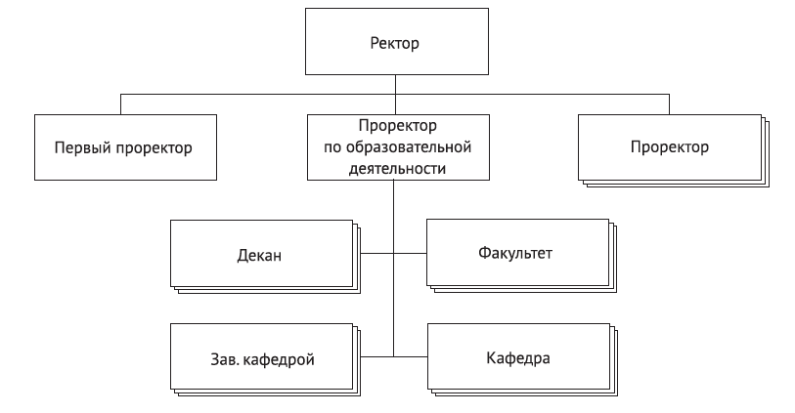
ВЫВОД
Относительно соответствия данной структуры существующим социальным детерминантам государственной политики в сфере модернизации инженерно-технического образования можно сказать, что такая структура обычно направлена на обеспечение качественного образования, развития научных исследований и подготовки квалифицированных специалистов в соответствии с потребностями общества и рынка труда. Государственная политика в сфере модернизации инженерно-технического образования может влиять на финансирование университетов, разработку образовательных программ, внедрение инноваций и технологий в учебный процесс и другие аспекты деятельности университетов.

Задание 2. На основе имеющихся знаний, научной литературы и информации из открытых источников, выступая в роли футуролога, предположите, как будет развиваться высшая школа в ближайшие 50 лет. Как измениться культура вузовского образования.

1. Цифровизация и технологические инновации: Высшие школы будут все более интегрировать цифровые технологии в учебный процесс, предлагая онлайн-курсы, виртуальные лекции, интерактивные платформы для обучения и т.д. Технологии искусственного интеллекта также могут использоваться для персонализации образования и адаптации к потребностям каждого студента.

2. Гибридные форматы обучения: обучение в высших школах может стать более гибким и адаптивным, сочетая в себе элементы традиционного присутственного обучения и дистанционного обучения. Студенты могут иметь возможность выбирать формат обучения в зависимости от своих предпочтений и потребностей.

3. Уклонение к практическому обучению: в университетах будет уделяться больше внимания практическим навыкам и опыту работы, чтобы выпускники были лучше подготовлены к реальным вызовам и требованиям рынка труда. Возможно, увеличится сотрудничество университетов с компаниями и предприятиями для организации стажировок и практик.

Что касается изменения культуры вузовского образования, можно предположить, что в ближайшие 50 лет она может стать более открытой, гибкой и ориентированной на потребности студентов и общества в целом. Культура вузовского образования может стать более инклюзивной, поощряющей разнообразие и инновации, а также акцентирующей внимание на развитии личности студента как личности и профессионала. Возможно, изменится подход к оценке успеха студентов, станет более важным не только знание, но и умение применять его на практике и работать в команде.

Тема 3. Социология молодежи. Социокультурные характеристики современной молодежи

Задание 1. На основе имеющихся знаний и научной литературы перечислите особенности социокультурных характеристик современной молодежи. Разработайте собственную оптимальную систему мотивации учебной деятельности с учетом знаний социологии молодежи и представьте ее в виде схемы.

Общие социокультурные характеристики современной молодежи:

1. Технологическая смекалка
2. Разнообразие и инклюзивность
3. Влияние социальных сетей
4. Акцент на психическом здоровье и благополучии
5. Сильное чувство социальной справедливости и активизм.
6. Глобальная осведомленность и взаимосвязанность

Что касается оптимальной системы мотивации учебной деятельности, то схема может включать в себя такие элементы, как:

1. Внутренняя мотивация. Личные интересы, любопытство и страсть к обучению.
2. Внешняя мотивация: вознаграждения, признание и конкуренция.
3. Социальная мотивация: сотрудничество между коллегами, командная работа и групповые проекты.
4. Личностный рост: Самосовершенствование, развитие навыков и постановка целей.
5. Актуальность: Связь образования с реальными приложениями и будущими целями.
6. Обратная связь и поддержка. Конструктивная обратная связь, наставничество и поощрение.
7. Автономия. Предоставление выбора, самостоятельности в обучении и принятии решений.
8. Вызовы: постановка соответствующих задач, развитие мышления, направленного на рост.

Целью этой системы является учет разнообразных социокультурных особенностей современной молодежи и создание мотивирующей образовательной среды.

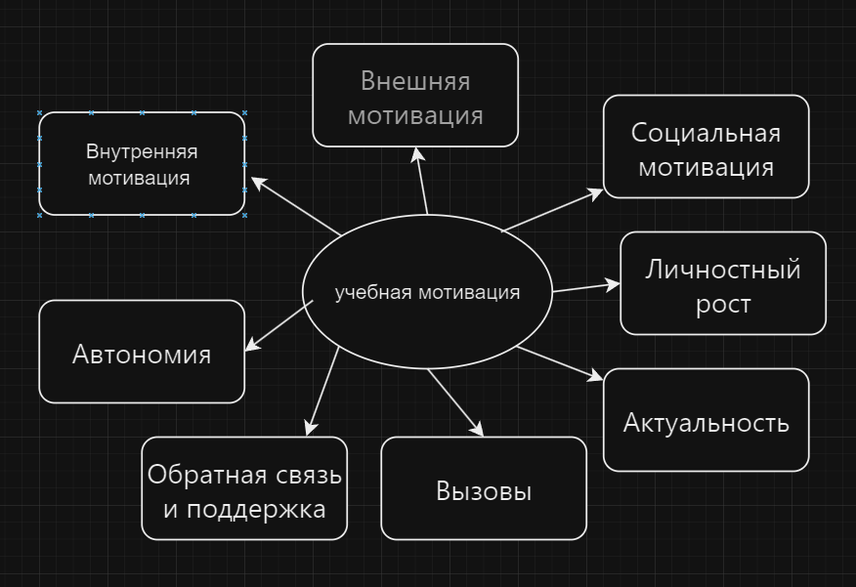

Задание 2. На основе имеющихся знаний и научной литературы раскройте содержание Закона Йеркса-Додсона и возможности его применения в практике современного образовательного процесса высшей школы.

Закон Йеркса-Додсона гласит, что работоспособность увеличивается при физиологическом или умственном возбуждении, но только до определенного предела. За пределами этой точки усиление возбуждения может привести к снижению производительности. В высшем образовании этот закон можно применять, понимая, что определенный уровень стресса или давления может улучшить успеваемость учащихся, но чрезмерный стресс может ухудшить успеваемость. Преподаватели могут использовать эту концепцию для оптимизации среды обучения учащихся, находя правильный баланс проблем и поддержки.

Тема 4. Педагогика высшей школы, ее специфика и категории

Задание 1. На основе имеющейся информации и научной литературы перечислите имеющиеся образовательные парадигмы, представьте наиболее близкую вам в виде рисунка. Объясните, чем она Вам импонирует.

Образовательные парадигмы

Образовательные парадигмы включают традиционную, прогрессивную, Монтессори, Вальдорфскую, конструктивистскую и онлайн-дистанционное обучение.

Наиболее привлекательная (схема или рисунок)

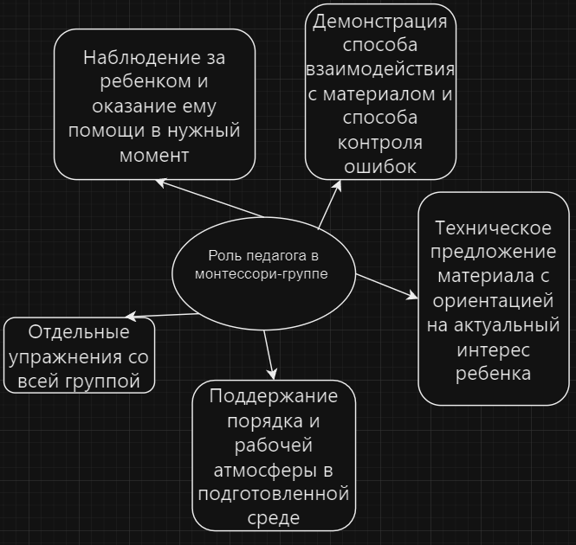

Факторы взятые за основу привлекательности
Мне нравится метод Монтессори, поскольку он фокусируется на индивидуальном обучении, практической деятельности и развитии независимости и творчества у детей.
** Основополагающий принцип системы Монтессори – «Помоги мне сделать это самому» **

Задание 2. На основе информации размещенной на официальном сайте МИРЭА проведите анализ Образовательной программы высшего образования – программы магистратуры по направлению подготовки которую Вы реализуете. (Программная инженерия)

Программа подготовки
Программа МИРЭА ориентирована на разработку программного обеспечения для высшего образования и направлена ​​на предоставление комплексных знаний и навыков в этой области.
Структура
Программа включает в себя различные курсы и практические компоненты, призванные дать студентам теоретические знания и практический опыт.
Основные содержательные единицы
Ключевые темы включают методологии разработки программного обеспечения, алгоритмы, структуры данных, языки программирования, тестирование программного обеспечения и управление проектами.
Ѩеѷѣлӌтат освоемия п䑀ограᐼмы
______W___________^_________џ______џş_______W____]________聟_O_______________聟_____________________ɟ________________________________
______________________ɟ_____________䁟____________________W____[_______ၟ__________________࡟__ß_䁟__________[___ß_______࡟^_____ɿ________џ_
_________________џ__^____________________ၟ䁟]_W___聟___䡟_______ş䁟_________џ______䁟___________ _________W__䁿_______şџ_࡟_____]ၿ____࡟__ɟ____
Компетенции, которые будут получены учащимся
По завершении студенты приобретут компетенции в области проектирования, разработки, тестирования программного обеспечения, управления проектами, решения проблем, критического мышления и эффективного общения в командной среде.
Виды ученой деятельности
Программа включает в себя исследовательские проекты, практические задания, семинары и совместную работу с отраслевыми партнерами для повышения научных и аналитических навыков студентов.
Условия реализации программы
Программа требует доступа к современным средствам разработки программного обеспечения, хорошо оборудованным компьютерным лабораториям, отраслевым связям для стажировок и квалифицированным преподавателям для обеспечения эффективного обучения.
Вывод (что лично для Вас наиболее интересно в содержании документа)
Акцент на развитии практических навыков посредством реальных проектов и отраслевого сотрудничества особенно интересен и полезен для студентов.

Тема 5. Преподаватель как субъект педагогической деятельности

Задание 1. На основе имеющихся знаний и научной литературы разработайте для себя желаемый имидж преподавателя инженерно-технических дисциплин взяв за основу результаты собственного исследования существующего имиджа преподавателя.

1. Результаты исследования существующего имиджа преподавателя
Количество и характеристика респондентов
200 студентов инженерных специальностей, 50 преподавателей инженерных специальностей.

Средство исследования (анкета, тест и т.д.), изучаемые параметры
Анкета, посвященная качествам, характеристикам и методам обучения эффективных учителей инженерного дела.

Полученные результаты исследования имиджа
Выявлен разрыв в восприятии эффективности между нынешними и идеальными учителями инженерного дела.

2. Желаемый имидж преподавателя инженерно-технических дисциплин
1. Технические знания: глубокие знания предмета и способность упрощать сложные концепции для лучшего понимания.
2. Вдохновляющее наставничество: Мотивация, поощрение и поддерживающий подход для эффективного решения проблем учащихся.

Задание 2. На основе имеющихся знаний и научной литературы разработайте для себя критерии оценки профессиональной компетентности и их показатели, полученные результаты представьте в таблице. Проанализируйте собственные субъективные оценки преподавателей, сравните их с данными из таблицы.

№ | Критерий оценки профессиональной компетентности | Показатели | Шкала оценки
1 | Знания и опыт | 1. Знание предмета  2. Способность ясно объяснять концепции.  3. Активное слушание и обратная связь  4. Эффективные методы дисциплинирования  5. Сохранение конфиденциальности | 1. Неудовлетворительно  2. Разработка  3. Опытный  4. Выполнено  5. Образцовый
2 | Навыки преподавания | 1. Знание предмета  2. Способность ясно объяснять концепции.  3. Активное слушание и обратная связь  4. Эффективные методы дисциплинирования  5. Сохранение конфиденциальности | 1. Неудовлетворительно  2. Разработка  3. Опытный  4. Выполнено  5. Образцовый
3 | Навыки общения | 1. Знание предмета  2. Способность ясно объяснять концепции.  3. Активное слушание и обратная связь  4. Эффективные методы дисциплинирования  5. Сохранение конфиденциальности | 1. Неудовлетворительно  2. Разработка  3. Опытный  4. Выполнено  5. Образцовый
4 | Управление классом | 1. Знание предмета  2. Способность ясно объяснять концепции.  3. Активное слушание и обратная связь  4. Эффективные методы дисциплинирования  5. Сохранение конфиденциальности | 1. Неудовлетворительно  2. Разработка  3. Опытный  4. Выполнено  5. Образцовый
5 | Профессионализм и этика | 1. Знание предмета  2. Способность ясно объяснять концепции.  3. Активное слушание и обратная связь  4. Эффективные методы дисциплинирования  5. Сохранение конфиденциальности | 1. Неудовлетворительно  2. Разработка  3. Опытный  4. Выполнено  5. Образцовый

Сравнение

- Субъективная оценка: Учитель А демонстрирует глубокие знания и опыт, отличные педагогические навыки, средние коммуникативные навыки, эффективное управление классом и профессионализм.
- Объективная оценка:
- Знания и опыт: 4
- Навыки преподавания: 5
- Навыки общения: 3
- Управление классом: 4
- Профессионализм и этика: 4

Учитель может работать над улучшением общения, чтобы повысить свою общую профессиональную компетентность

Тема 6. Теоретические и методологические основы обучения. Дидактика высшей школы. Методы и формы обучения в высшей школе.

Задание 1. На основе имеющихся знаний и научной литературы проанализируйте различные формы занятий в высшей школе с точки зрения эффективности их применения в инженерно-техническом образовании. В качестве вывода предложите свой авторский вариант построения обучения.

1. Вид занятия «Традиционные лекционные занятия»
Достоинства
- Эффективен для одновременной передачи теоретических знаний множеству студентов.
Недостатки
- Ограниченное участие и взаимодействие учащихся.
Возможности применения в инженерно-техническом образовании
- Введение в фундаментальные концепции в больших классах.

2. Вид занятия «Лабораторные занятия»
Достоинства
- Практический опыт, применение теоретических знаний и развитие навыков.
Недостатки
- высокая стоимость установки и обслуживания, ограниченная масштабируемость.
Возможности применения в инженерно-техническом образовании
- Практическая подготовка в таких областях, как электроника, механика и материаловедение.
3. Вид занятия «Занятия на основе проектов»
Достоинства
- Способствует критическому мышлению, решению проблем, командной работе и практическому применению знаний.
Недостатки
- Отнимает много времени и может потребовать значительных ресурсов.

Возможности применения в инженерно-техническом образовании
- курсы дизайна и инновационные задачи.

Вывод (собственный вариант и его достоинства)
Интеграция традиционных лекций для получения базовых знаний, лабораторных занятий для практических навыков, обучения на основе проектов для их применения и онлайн-ресурсов для обеспечения гибкости и специализации позволит создать комплексную структуру инженерно-технического образования. Например, в гражданском строительстве курс может начаться с лекций по структурному анализу, за которыми последуют лабораторные занятия по испытаниям материалов, а кульминацией станет проект, включающий проектирование и строительство конструкции. Такой целостный подход позволит лучше подготовить студентов к различным техническим профессиям.

Задание 2. На основе материалов из открытых источников, проанализируйте любую видео-лекцию с точки зрения оценки ораторского искусства лектора и ее содержания.

Источник информации https://www.youtube.com/@selfedu_rus
Лектор Сергей Балакирев
Тема лекции Любая лекция с данного канала
Анализ лекции:
1. Внешний вид лектора
Профессионализм, одежда, язык тела. В данном примере это не имеет значения, так как все примеры и объяснения подробно описываются на экране.

2. Актуальность темы
Актуальность, важность, интерес аудитории.
3. Содержание выступления
Глубина информации, связность, ясность и структура.
4. Методика выступления
Использование визуальных эффектов, приемов вовлечения, взаимодействия с аудиторией. Подробный разбор примеров, с самыми частыми вопросами аудитории.
5. Ораторское мастерство (лингвистические, паралингвистические и кинетические средства)
Четкость, тон голоса, язык тела, жесты, темп.
6. Результативность
Вовлечение аудитории, способность донести ключевые моменты, общее воздействие на слушателей.

7. Собственное оценочное мнение как слушателя
Лекция по программированию была всеобъемлющей и предлагала глубокое понимание фундаментальных концепций. Объяснения преподавателя были ясными, что помогало разобраться в сложных темах.

Задание 3. На основе имеющихся знаний и научной литературы проанализируйте различные виды практических занятий с точки зрения эффективности их применения в инженерно-техническом образовании. В качестве вывода предложите свой авторский вариант построения практического занятия.

1. Вид практического занятия Проектное обучение
Достоинства
Поощряет практическое решение проблем, способствует командной работе, развивает критическое мышление и повышает креативность.
Недостатки
Ресурсоемкость, отнимает много времени, проблемы с оценкой индивидуального вклада и возможность неравноправного участия.
Возможности применения в инженерно-техническом образовании
Дизайн-проекты, упражнения по прототипированию и сценарии решения реальных проблем.
2. Вид практического занятия Лабораторные эксперименты
Достоинства
Дает практический опыт, закрепляет теоретические концепции, совершенствует технические навыки и поощряет экспериментирование.
Недостатки
Ограниченная масштабируемость, проблемы с безопасностью, затраты на обслуживание оборудования и потенциальное отсутствие практического применения.
Возможности применения в инженерно-техническом образовании
Лаборатории электроники, испытания материалов, эксперименты по гидродинамике и моделирование систем управления.
Вывод (собственный вариант и его достоинства)
Сбалансированный практический урок по инженерному образованию может включать в себя сочетание практических экспериментов в хорошо оборудованных лабораториях для получения реального опыта и компьютерного моделирования/виртуальных лабораторий для улучшенной визуализации и экспериментирования в сценариях, где присутствуют физические ограничения или проблемы безопасности. Этот подход может предложить студентам комплексный опыт обучения, который соединяет теоретические знания с практическим применением.

Задание 4. На основе имеющихся знаний и научной литературы проанализируйте различные виды тренинговых технологий и методик активного обучения с точки зрения эффективности их применения в инженерно-техническом образовании. В качестве вывода предложите свой авторский вариант построения занятия с их использованием.

1. Вид тренинга Обучение виртуальной реальности (VR)
Достоинства
Захватывающий опыт, интерактивное моделирование, практическая практика, повышенное взаимодействие.
Недостатки
Дорогостоящая установка, ограниченный доступ, вероятность симуляционной болезни.
Возможности применения в инженерно-техническом образовании
Обучение работе со сложными машинами, моделирование архитектурного проектирования, практика техники безопасности.
2. Вид тренинга Геймификация
Достоинства
Повышенная мотивация, мгновенная обратная связь, элементы соревнования.
Недостатки
Поверхностное обучение, возможность отвлечения, ограниченное применение в реальной жизни.
Возможности применения в инженерно-техническом образовании
Укрепление навыков решения проблем, содействие командной работе в проектном обучении, улучшение понимания инженерных концепций с помощью интерактивных игр.

Вывод (собственный вариант и его достоинства)
Вид тренинга Модель перевернутого класса.
Достоинства
самостоятельное обучение, больше интерактивных занятий в классе, фокус на применении, а не на пассивной доставке контента.
Недостатки
требует активного участия учащихся, вероятность неравной подготовки учащихся, первоначальное сопротивление традиционным образовательным практикам.
Возможности применения в инженерно-техническом образовании
Предварительное изучение теоретических концепций, углубленное обсуждение практических приложений во время занятий, совместное решение проблем.
Построение урока: начните с моделирования инженерного проекта в виртуальной реальности, что позволит учащимся практиковать концепции дизайна в виртуальной среде. Проведите игровую викторину, чтобы закрепить ключевые теоретические концепции. Назначьте материалы для предварительного чтения для перевернутого занятия в классе, на котором учащиеся будут участвовать в практическом решении проблем, связанных с VR-симуляцией. Завершите групповой проект, который объединяет знания, полученные в результате всех видов деятельности, поощряя командную работу и практическое применение инженерных принципов.

Тема 7. Педагогические технологии

Задание 1. На основе имеющихся знаний и опыта учащегося/обучающегося разработайте критерии оценки педагогических технологий, с которыми Вы знакомы, результаты представьте в таблице.

№ | Педагогическая технология | Критерии оценки
 | Системы управления обучением | Удобство использования | масштабируемость | интеграция с другими инструментами | услуги поддержки
 | Геймификация | Уровни вовлеченности | соответствие целям обучения | механизмы обратной связи | адаптируемость
 | Виртуальная реальность | Иммерсивность | интерактивность | качество контента | доступность
 | Адаптивное обучение | Персонализация | отслеживание прогресса | точность оценки | адаптируемость к разным стилям обучения

Вывод
Оценка образовательных технологий включает рассмотрение таких аспектов, как удобство использования, соответствие целям обучения, интерактивность, адаптируемость и услуги поддержки. Выбор должен основываться на том, насколько хорошо технология улучшает процесс обучения и удовлетворяет потребности как преподавателей, так и учащихся.

Задание 2. На основе информации из открытых источников, проведите анализ передового опыта использования информационных и телекоммуникационных технологий в образовательном процессе, полученного в период пандемии COVID-19.

Источник информации ЮНЕСКО
Учебное заведение различные глобальные учреждения во время пандемии COVID-19
Аудитория Студенты и преподаватели разных уровней.
Дисциплина Различные дисциплины.
Вид занятия Онлайн занятия
Описание использованной технологии (отразить суть передового опыта) Учреждения интегрировали такие платформы, как Zoom, Google Classroom, Microsoft Teams и системы управления обучением, для синхронного и асинхронного обучения. Они использовали интерактивные инструменты, виртуальные лаборатории, онлайн-оценки и видеолекции для эффективного вовлечения учащихся.
Анализ эффективности
Повышенная доступность, гибкость и вовлеченность для многих студентов. Среди проблем были цифровой разрыв, отвлекающие факторы дома и необходимость эффективного подключения к Интернету.
Возможность применения в инженерно-техническом образовании Использование виртуальных лабораторий, моделирования и платформ для совместной работы может улучшить техническое образование. Тем не менее, практическое обучение по-прежнему может иметь важное значение для развития практических навыков в инженерных областях.

Тема 8. Теория и методика воспитания

Задание 1. На основе информации размещенной на официальном сайте МИРЭА, проведите анализ основных воспитательных мероприятий, которые осуществляются в университете. Сделайте вывод об их влиянии на образовательный процесс.

Результаты анализа
МИРЭА предлагает широкий спектр образовательных программ в области инженерии, технологий, экономики, гуманитарных и естественных наук.
Университет уделяет особое внимание практическому обучению, стажировкам и исследовательским проектам для повышения навыков и знаний студентов.
Сотрудничество с отраслевыми партнерами предоставляет студентам реальный опыт и возможности для налаживания связей.
Акцент на инновациях и современных технологиях посредством различных образовательных инициатив.

Вывод
Разнообразная образовательная деятельность МИРЭА, сочетающая теоретические знания с практическим опытом и сотрудничеством с промышленностью, значительно расширяет образовательный процесс. Эти инициативы эффективно готовят студентов к трудоустройству, вооружая их соответствующими навыками, способствуя инновациям и продвигая целостный опыт обучения.

Задание 2. На основе имеющихся знаний и научной литературы разработайте собственную программу воспитательной работы с обучающимися МИРЭА, представьте ее виде схемы с пояснениями.

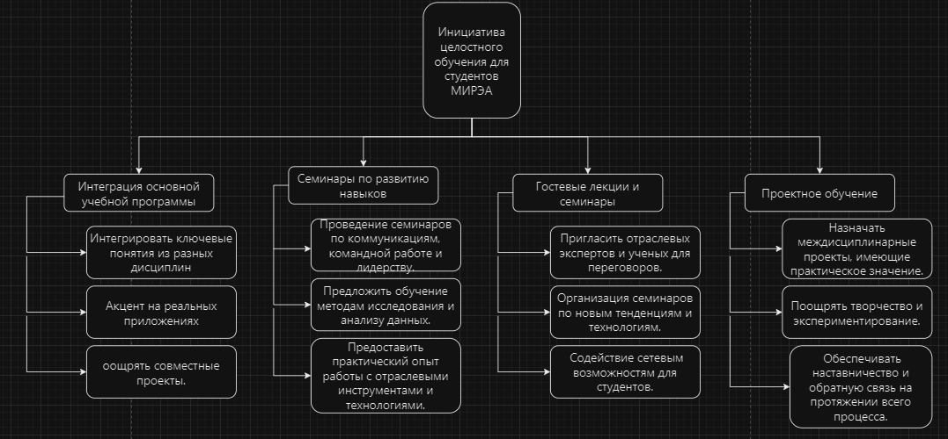
Цель:
- Расширить междисциплинарные знания и навыки.
- Развивать критическое мышление и способность решать проблемы.
- Содействие творчеству и инновациям.
Оценка:
- Регулярные опросы обратной связи от студентов и преподавателей.
- Отслеживание успеваемости и результатов проектов.
- Постоянная оценка программы на предмет улучшений
Влияние:
- Повышение вовлеченности и мотивации студентов.
- Улучшение критического мышления и навыков решения проблем.
- Повышенная готовность к будущим возможностям карьерного роста.
Эта программа направлена ​​на создание динамичной среды обучения, которая дает студентам МИРЭА необходимые навыки и образ мышления, чтобы преуспевать в быстро меняющемся мире.

ОБЩИЙ ВЫВОД ПО ИТОГАМ ЗАПОЛНЕНИЯ РАБОЧЕЙ ТЕТРАДИ
Комплексный анализ углубляется в эволюцию высшего образования, структур управления, социологии молодежи, педагогических парадигм и компетентности учителей, предлагая понимание образовательных систем, социальных сдвигов и практики преподавания.

